项目启动流程规范

项目启动流程规范

变更记录
版本号 | 日期 | 更新内容 | 更新原因 | 参与者
V1.0 | 2010-10-28 | 修改 | 统一规范 | 张朝

目录
项目启动流程 3
1 简介 3
1.1 目的 3
1.2 范围 3
2 项目启动事务流程规范 3
2.1 项目需求分析，汇总 3
2.2 项目可行性分析 3
2.3 识别项目实施风险，制定项目初始计划 3
2.4 提交项目申请 4
2.5 项目申请评估及报告 5
2.6 项目立项 5

项目启动流程

简介
本文主要介绍研发在项目启动阶段的管理制度和规范。

目的
提高部门项目质量和管理水平，促进项目管理的科学化、规范化和法制化。

范围
新浪研发项目管理人员。

项目启动事务流程规范

项目需求分析，汇总
收集项目需求，并整理汇总。

项目可行性分析
可行性分析主要包括以下内容：
- 项目实施是否和部门目标一致？
- 项目需要多长时间完成？
- 需要多少人力（团队人数）和硬件资源（服务器、网络）？
- 现有的人力（团队人数）和硬件资源（服务器、网络）是否满足？
- 项目方案实施是否有技术或业务瓶颈？

识别项目实施风险，制定项目初始计划
项目初始计划主要包括：
- 项目范围
- 项目实施的条件
- 项目进度计划
- 项目人力资源
- 项目风险计划

提交项目申请
公司内部所有经理级（含主持工作人员）以上人员都可以发起项目， 提交《项目申请表》到项目管理组，由项目管理整理统一提交大部审批。

项目申请流程
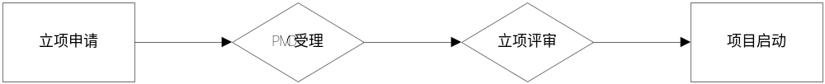
- 项目经理填写项目概要，提交项目申请；
- PMO(项目组受理)，汇总资料；
- PMO同上级领导沟通，进行立项评审；
- 审批通过，发送项目启动通知，项目提交人项目立项。

项目申请规范
- 申请的项目必须和研发部的总体目标一致；
- 申请的项目必须符合SMART原则，清晰、简洁、无二义地表达项目内容和阶段进度，项目申请材料中不能出现“至少、大概、可能”等词语，便于后期进行项目整体评估；
- 申请的项目必须可实施、具有一定的开发价值；
- 申请项目必须填写项目申请书，内容必须完整，目标明确；
- 项目经理必须在规定日期（季度最后一个月第三周）提交项目申请表；
- 项目申请后，经主管部门审批后方可实施；
- 项目在经上级部门审批通过后，正式立项，按计划进行实施。

项目申请评估及报告
研发大部审批通过，出具项目评审报告。

项目立项
项目经理填写《项目立项书》，并提交项目管理组备案.

